1．给定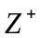上的关系和，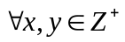，满足

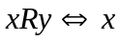整除，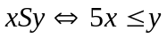
对于下面每个小题，确定哪些有序对属于给定的关系：
(1) 关系：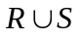；有序对：<2,6>，,<3,17>，<2,1>，<0,0>
(2) 关系：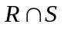；有序对：<3,6>，,<1,2>，<2,12>
(3) 关系：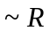（以全域关系为全集）；有序对：<1,5>，,<2,8>，<3,15>

2．设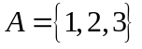.下图给出了12种上的关系，对于每种关系写出相应的关系矩阵，并说明它所具有的性质.
